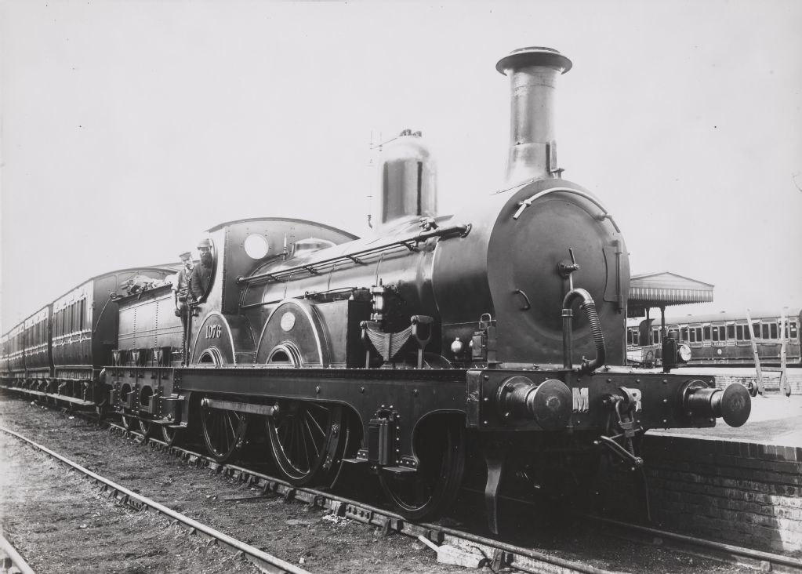 Montag, 15.09.2025

Gemüse creme Suppe und /oder Salat

**Menü 1**

Käse Hörnli 18,50

mit Speck und Röstzwiebeln

**Menü 2**

Kalbsrollbraten, Bratensauce 19,50

serviert mit Spätzli und Gemüse

**Menü 3**

Schweinsschnitzel paniert 20,50

serviert mit Pommes frites

**Menü 4**

Rahmschnitzel 23,50

serviert mit Teigwaren

Wir wünschen Ihnen einen guten Appetit